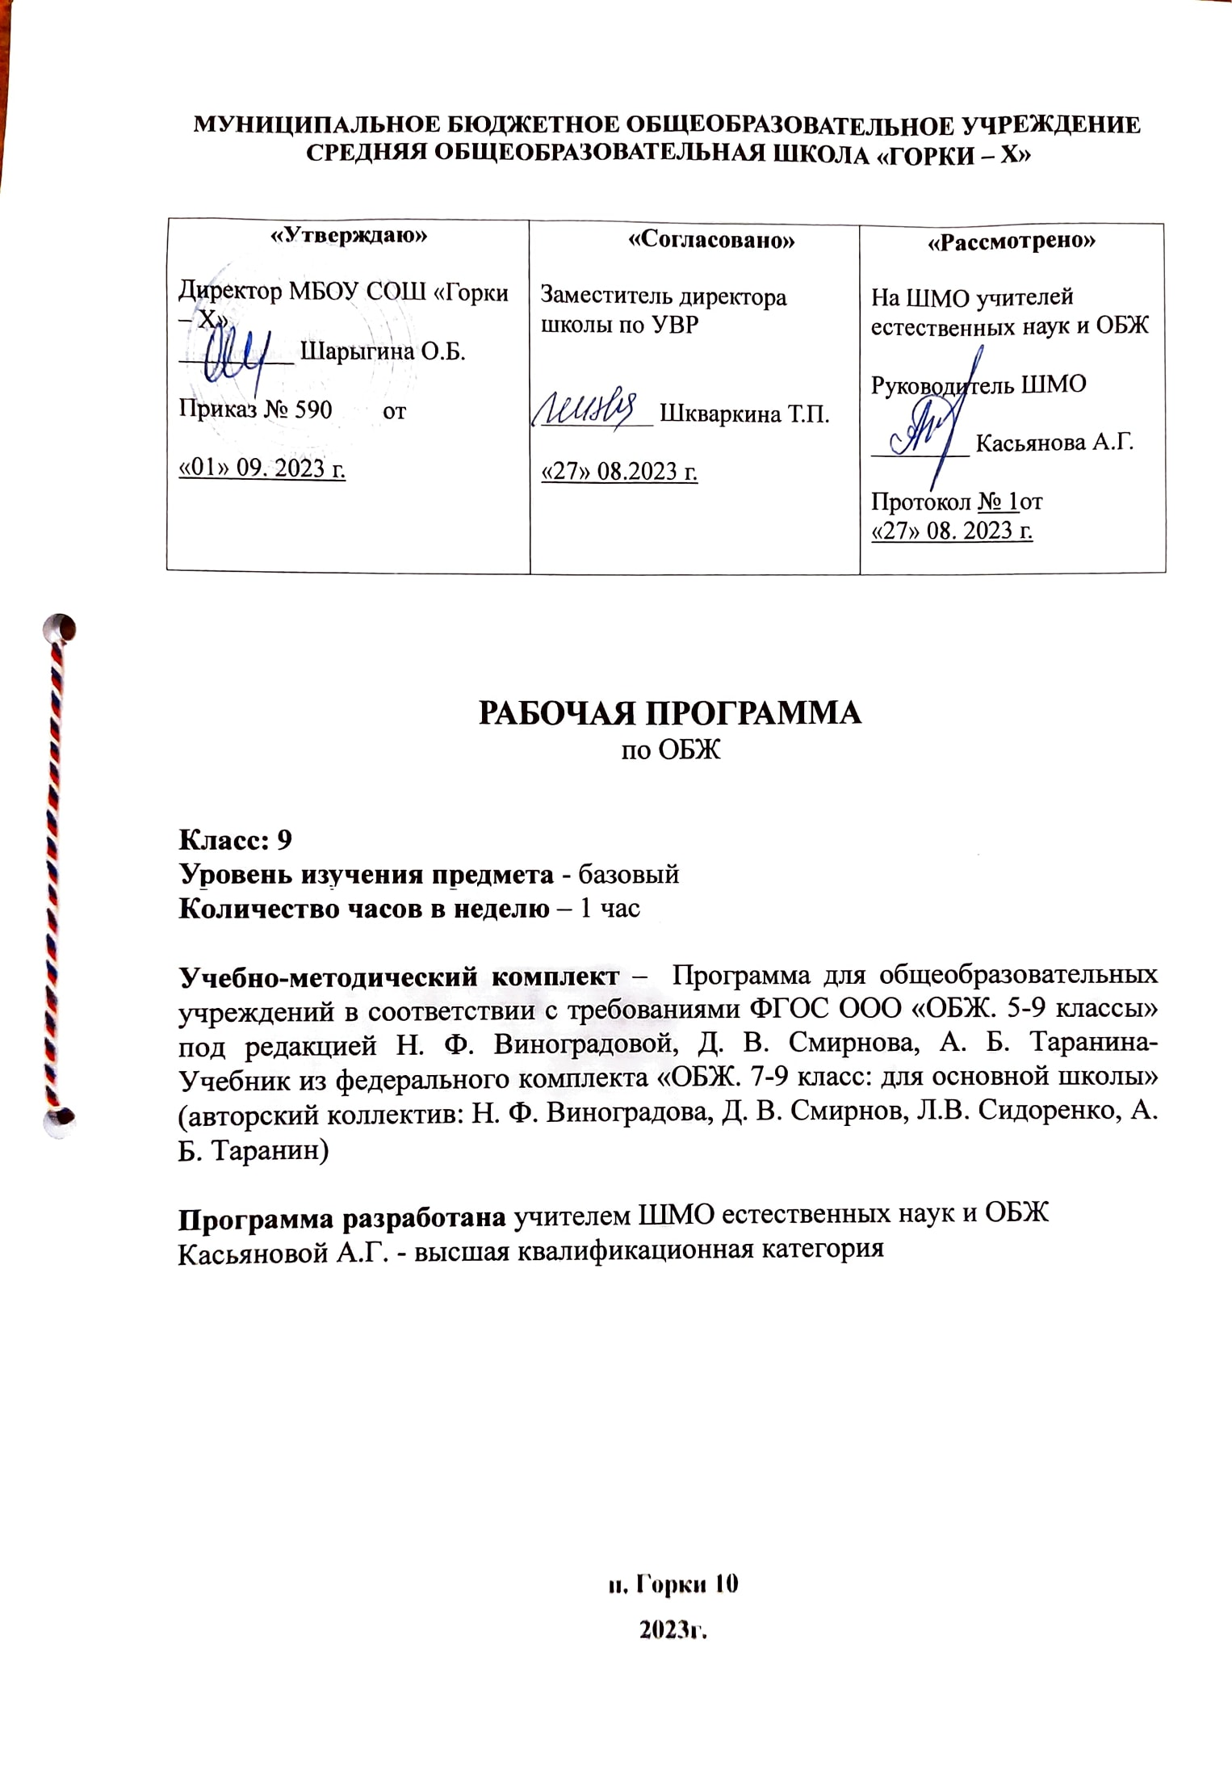Пояснительная записка.

Рабочая программа разработана на основе примерной рабочей программы Н.Ф. Виноградовой, Д.В. Смирнова, А.Б. Тараниной по курсу «Основы безопасности жизнедеятельности», в соответствии с требованиями ФГОС ООО, представленными в федеральном государственном образовательном стандарте.
Авторской программе соответствует учебник: «ОБЖ 7- 9 классы» / Н.Ф. Виноградова, Д.В. Смирнов, Л.В. Сидоренко, А.Б. Таранин. - рекомендовано Министерством просвещения РФ / М.: Вентана-Граф, 2019.
Согласно учебному плану учреждения на реализацию этой программы отводится 1 час в неделю, 34 часа в год.
Программа разработана согласно Положению о рабочих программах МБОУ СОШ «Горки-Х» на 2021-22уч.г.; 2022-23 уч.г., 2023-2024 уч.год.

Планируемые предметные результаты освоения учебного предмета

Предметные, личностные и метапредметные результаты освоения содержания курса

Предметные результаты:
Обучающийся научится:

- объяснять смысл основных терминов и понятий (в рамках изученного материала);
- характеризовать государственную политику, связанную с предотвращением различных чрезвычайных ситуаций и ликвидацией их последствий (в рамках изученного материала);
- раскрывать особенности семьи как важного социального института; характеризовать факторы, влияющие на взаимоотношения в семье;
- выявлять положительные и отрицательные факторы,влияющие на здоровье и благополучие человека;
- раскрывать правила и особенности организации безопасного туризма, отдыха, игр и занятий;
- классифицировать и характеризовать основные видычрезвычайных ситуаций, отличать особенности каждого вида;
- анализировать и оценивать различные ситуации, связанные с опасностями для здоровья и жизни отдельного человека и населения в масштабах региона;
- различать чрезвычайные ситуации разного вида (природные, техногенные, социальные); приводить информацию о таких ситуациях;
- предвидеть возможные последствия своих действийи поведения в различных ситуациях;
- проявлять стремление противостоять негативным влияниям окружающей социальной среды, сверстников и взрослых;
- организовывать режим и распорядок своей жизнедеятельности, включая в неё двигательную активность, закаливание и другие мероприятия;
- проявлять разумную предосторожность в выборе местдля игр, при пользовании бытовыми электрическими и газовыми приборами;
- правильно ориентироваться в дорожной обстановке,строго соблюдать Правила дорожного движения;
- оказывать первую помощь при различных травмах.
Обучающийся получит возможность:
• узнать физическое и социальное благополучие; факторы, укрепляющие и разрушающие здоровье; вредные привычки и способы их профилактики;
• освоить приемы и правила оказания первой помощи.
• узнать потенциальные опасности природного, техногенного и социального характера, возникающие в повседневной жизни, их возможные последствия и правила безопасного поведения в опасных и чрезвычайных ситуациях;
• освоить организацию защиты населения от ЧС природного, техногенного и социального характера, права и обязанности граждан в области безопасности жизнедеятельности.

Метапредметные результаты:

Регулятивные УУД:
Обучающийся научится:
- самостоятельно обнаруживать и формулировать проблему в классной и индивидуальной учебной деятельности;
- выдвигать версии решения проблемы, осознавать конечный результат, выбирать средства достижения цели из предложенных или их искать самостоятельно;
- составлять (индивидуально или в группе) план решения проблемы (выполнения проекта);
- работая по предложенному или самостоятельно составленному плану, использовать наряду с основными и дополнительные средства (справочная литература, сложные приборы, компьютер);
- самостоятельно осознавать причины своего успеха или неуспеха и находить способы выхода из ситуации неуспеха;
- уметь оценить степень успешности своей индивидуальной образовательной деятельности;
- способности адекватно оценивать правильность или ошибочность выполнения учебной задачи, её объективную трудность и собственные возможности её решения;
- устанавливать причинно-следственные связи; строить логические суждения, умозаключения (индуктивные, дедуктивные и по аналогии) и выводы;
- создавать, применять и преобразовывать знаково-символические средства, модели и схемы для решения учебных и познавательных задач;
- общепользовательской компетентности в области использования информационно-коммуникационных технологий (ИКТ-компетентностй);
- понимать и использовать средства наглядности (рисунки, чертежи, схемы и др.) для иллюстрации, интерпретации, аргументации;
- понимать сущность алгоритмических предписаний и действовать в соответствии с предложенным алгоритмом.

Обучающийся получит возможность научиться:
- планировать свою индивидуальную образовательную траекторию;
- пользоваться выработанными критериями оценки и самооценки, исходя из цели и имеющихся критериев, различая результат и способы действий;
- самостоятельно планировать альтернативные пути достижения целей, осознанно выбирать наиболее эффективные способы решения учебных и познавательных задач;
- находить в различных источниках необходимую информацию для решения различных проблем, и представлять её в понятной форме; принимать решение в условиях неполной и избыточной, точной и вероятностной информации;
- выдвигать гипотезы при решении учебных задач и понимания необходимости их проверки;
- самостоятельно ставить цели, выбирать и создавать алгоритмы для решения учебных математических проблем;
- планировать и осуществлять деятельность, направленную на решение задач исследовательского характера.

Коммуникативные УУД:
Обучающийся научится:
- организовывать учебное сотрудничество и совместную деятельность с учителем и сверстниками;
- определять цели, распределять функции и роли участников, взаимодействовать и находить общие способы работы;
- работать в группе: находить общее решение и разрешать конфликты на основе согласования позиций и учёта интересов;
- слушать партнёра; формулировать, аргументировать своё мнение.

Обучающийся получит возможность научиться:
- самостоятельно организовывать учебное взаимодействие в группе (определять общие цели, договариваться друг с другом и т.д.);
- отстаивая свою точку зрения, приводить аргументы, подтверждая их фактами;
- в дискуссии уметь выдвинуть контраргументы;
- учиться критично относиться к своему мнению, с достоинством признавать ошибочность своего мнения (если оно таково) и корректировать его;
- понимая позицию другого, различать в его речи: мнение (точку зрения), доказательство (аргументы), факты.

Познавательные УУД:
Обучающийся научится:
- строить логически обоснованное рассуждение, включающее установление причинно-следственных связей;
- вычитывать все уровни текстовой информации;
- уметь определять возможные источники необходимых сведений, производить поиск информации, анализировать и оценивать её достоверность;
- преобразовывать информацию из одного вида в другой (таблицу в текст, диаграмму и пр.).

Обучающийся получит возможность научиться:
- анализировать, сравнивать, классифицировать и обобщать факты и явления;
- осуществлять сравнение, классификацию, самостоятельно выбирая основания и критерии для указанных логических операций;
- самостоятельно использовать различные виды чтения (изучающее, просмотровое, ознакомительное, поисковое), приёмы слушания.
- независимости и критичности мышления.

Личностные результаты:
У обучающихся будут сформированы:
- ответственное отношение к учению, готовность и способность обучающихся к саморазвитию и самообразованию на основе мотивации к обучению и познанию;
- коммуникативная компетентность в общении и сотрудничестве со сверстниками, старшими и младшими в образовательной, учебно-исследовательской, творческой и других видах деятельности;
- умение ясно, точно, грамотно излагать свои мысли в устной и письменной речи, понимать смысл поставленной задачи, выстраивать аргументацию, приводить примеры;

Обучающийся получит возможность для формирования:
- критичности мышления, умения распознавать логически некорректные высказывания, отличать гипотезу от факта;
- креативности мышления, инициативы, находчивости, активности при решении учебных задач;
- умения контролировать процесс и результат учебной математической деятельности;
- способности к эмоциональному восприятию объектов, решений, рассуждений;
- анализировать, сравнивать, классифицировать и обобщать факты и явления;

Содержание программы

1. Безопасный туризм (8 ч)
Обеспечение безопасности в туристских походах. Виды туризма. Объективные и субъективные трудности туристского похода. Групповое снаряжение туристской группы. Виды опасностей в походе. Движение по маршруту, график движения. Правила безопасного преодоления естественных препятствий. Обеспечение безопасности при переправах через водные препятствия. Правила разведения костра. Правила поведения туриста, отставшего от группы. Сигналы бедствия.
Туризм и экология окружающей среды.
Обеспечение безопасности в водном туристском походе. Снаряжение для водного туризма. Подготовка к водному туристскому походу. Правила безопасного поведения на воде. Узлы в туристском походе.

2. Когда человек сам себе враг (5 ч)
Курение убивает! Причины приобщения подростка к курению. Негативное влияние курения на организм подростка. Состояние здоровья подростка-курильщика. Алкоголь разрушает личность. Воздействие алкоголя на организм человека. Отравление алкоголем. Первая помощь при алкогольном отравлении.
Скажем наркотикам «Нет!». Наркотики — яд. Влияние наркотиков на организм человека. Распад личности человека под влиянием наркотиков.
Токсикомания — страшная зависимость. Понятие о токсикомании. Влияние токсичных веществ на организм человека. Признаки токсикомании.

3. Чрезвычайные ситуации природного и техногенного характера (13 ч)
Чрезвычайные ситуации и их классификация. Что такое чрезвычайная ситуация: основные понятия. Классификация чрезвычайных ситуаций, их характеристика и особенности. Система оповещения в чрезвычайных ситуациях, общие правила эвакуации.
Природные чрезвычайные ситуации. Характеристика наиболее распространённых и опасных чрезвычайных ситуаций природного характера. Землетрясения, наводнения, природные пожары, извержения вулканов, цунами, сели, оползни и др. Предвестники природных чрезвычайных ситуаций. Безопасное поведение во время природных чрезвычайных ситуаций.
Техногенные чрезвычайные ситуации. Причины и виды таких ситуаций. Безопасное поведение в техногенных чрезвычайных ситуациях.

4. Чрезвычайные ситуации социального характера (8 ч)
Национальная безопасность Российской Федерации. Экстремизм и терроризм. Что такое экстремизм? Крайние проявления экстремизма. Проявления терроризма. Как снизить угрозу теракта. Как вести себя в плену у террористов. Взрывы в жилых домах.
Законодательство России о противодействии экстремизму и терроризму. Государственные мероприятия по борьбе с экстремизмом и терроризмом. Личная безопасность при похищении (попытке похищения) или захвате в заложники, при обнаружении подозрительного предмета. Поведение во время взрыва в местах скопления людей, в жилом доме.
Национальная безопасность России. Понятие о национальной безопасности. Условия обеспечения национальной безопасности Российской Федерации

ТЕМАТИЧЕСКОЕ ПЛАНИРОВАНИЕ

№ | Наименование разделов и тем | Общее количество часов на изучение
1 | Безопасный туризм | 8
2 | Когда человек сам себе враг | 5
3 | Чрезвычайные ситуации природного и техногенного характера, их классификация и характеристика | 13
4 | Противодействие экстремизму и терроризму | 8
ИТОГО |  | 34

